2014“北京青年农经学者论坛”主办方代表的欢迎词
中国人民大学农业与农村发展学院副院长 朱信凯

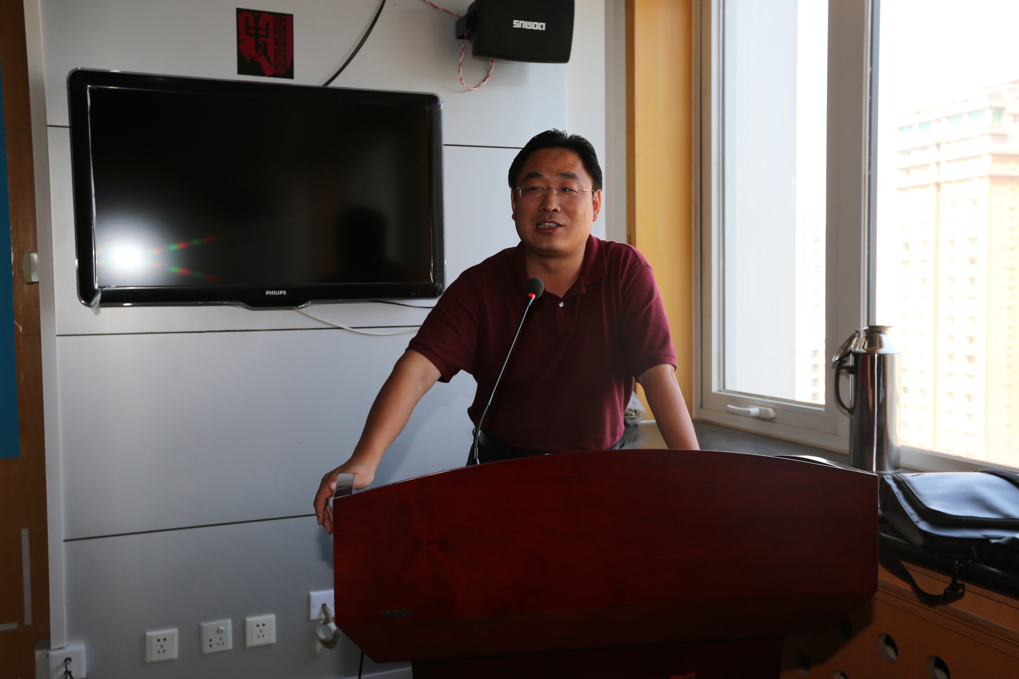
论坛下届承办方中国人民大学农业与农村发展学院副院长朱信凯发言

各位同事，各位同学：
作为下届论坛的主办方，很荣幸借此机会，在这个具有特殊意义的场合讲几句话。大家知道，中国的改革是从农村开始的，而有一个“小组”对中国农村的改革进程起到了至关重要的作用。这个小组就是组建于1980年的中国农村发展问题研究组，就是在这里，在中国社科院农村发展所成立的。它的组成人员是一群大学刚毕业、关注中国农村发展，关心中国前途命运的年轻人，他们行万里路，深入到包产到户的发起省份安徽省和其他各地农村调研，全面反映了全国各地包产到户的效果、成绩，推动中央核心层最终做出在全国推行家庭承包经营的战略决策，从而影响了整个中国改革的历史路径与进程，改变了中国的命运，掀开了中国历史发展的新一页。
30年后，又是一群年轻人汇聚在这里举办首届“北京青年农经学者论坛”，意义非同寻常。有人认为目前我们进入了一个“三农”发展与研究的最佳时代，对此我有不同的看法。我认为，我们现有的农业经济与农村发展研究环境与30年相比，可以讲差多了，我们正面临前所未有的挑战。当前，社会上流行着一种观点，在工业化和城市化快速发展、城市人口已经超过农村人口的时代背景下，有人认为农业部或者大学的农业经济系的历史使命已经完成了，应该取消了，在他们的眼中，中国已经不是农业社会，农业经济的重要性已经被其他经济形态所取代。虽然当前农业、农村与农民仍然，甚至于更加是中国发展与转型的核心问题，但是与30年前，中国最优秀的学生与学者都集中于农业经济与农村发展研究领域不一样的是，当前整个社会对农业经济与农村发展的研究是忽视的，对发展与转型时期的农业、农村与农民问题存在着极大的误解。中国最重要的问题正在逐步走出经典研究与著名学者的视野，这是当前中国发展与转型期面临的最大挑战，也是过去一段时间以来，中国若干农业与农村政策重大失误的根源。当然，历史迟早会证明，这些所谓的经典研究与著名学者实际上都是非经典的。
我们知道，美国早就不是一个农业社会，其农民人口比重占据总人口不足5%，但是美国的农业部却是仅次于国防部五角大楼之外的最大的内阁部。为什么？让大家记住，美国是世界上真正最重视农业的国家，他们打击全世界的武器不是核武器，是农产品！美国真正称霸世界，在相当大程度上依靠的是农产品。美国人讲，谁控制了石油，谁就控制了所有的国家，谁控制了食物，谁就控制了全人类。
总之，你们选择了农业经济，选择了农村发展作为自己的研究方向对于个人的人生规划意义非凡。作为一个有抱负的理想青年，你们一定能够在这一领域大展宏图，因为请大家记住什么是社会科学，社会科学是研究社会现象的科学，你研究的社会现象越重要，你做出的贡献才可能越大，在当代中国还有什么问题比农业、农村和农民的问题再重要的！我也深信，北京青年农经学者论坛将为你们实现个人理想和奋斗目标提供一个好的学术服务平台。想当年，我最早是1997年第一次参加中国青年农经学者论坛。通过多年的长期参与，我结识了很多同行，学习到了很多学术研究经验，拓展了自己的学术网络，并一步步地从一名研究生成长为大学老师。所以，我希望你们在45岁前，都不要放弃北京青年农经学者论坛这个好平台。
下届论坛将由人民大学农业与农村发展学院与北京市农业经济学会共同举办，我们一定努力争取办出特色，让大家更满意！我们也将充分利用人大报刊复印资料的学术资源，设立专栏，转载通过论坛征文发表的文章，扩大论坛学术成果的影响力。我真诚地欢迎大家长期关注北京青年农经学者论坛、积极不懈地参与论坛。
“铁打的营盘、流水的兵”，让北京青年农经学者论坛成为培养优秀青年农经学人、见证优秀农经青年学人成长轨迹的“好营盘”，最终打造成为一个长期的、具有国际学术影响力的品牌。
谢谢大家！

